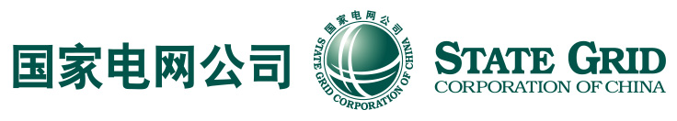

**国家电网公司**

**基于立体巡检体系的无人机装备在智能巡检作业中的综合示范应用**

**工作报告**

天津市万贸科技有限公司

**二零一八年五月**

目录

一、项目概述 4

二、建设思路 6

三、建设目标 9

四、主要管理做法 10

**4.1专业管理工作流程** 10

4.1.1专业管理工作流程图 10

4.1.2流程说明 12

**4.2关键流程节点说明** 14

4.2.1关键节点1：空域申请 14

4.2.2关键节点2：飞行计划 14

4.2.3关键节点3：飞行作业 14

**4.3确保流程正常运行的人力资源保证** 15

**4.4保证流程正常运行的专业管理绩效考核与控制** 15

4.4.1专业管理绩效考核 15

4.4.2考核有关配套标准和规章制度 16

五、评估与改进 16

**5.1专业管理的评估方法** 16

**5.2专业管理存在的问题** 17

**5.3今后的改进方向或对策** 17

六、项目创新点和取得的突破 17

七、项目取得的成效 19

**7.1 内外部环境分析** 20

**7.2 资源投入及适用范围** 21

**7.3 管理效益** 21

**7.4 生产效益** 22

**7.5 安全效益** 24

**7.6 社会效益** 25

**7.7 推广建议** 25

八、对项目执行情况的自我整体评价，对项目应用和转化的设想建议 26

# 一、项目概述

我国目前已形成华北、东北、华东、华中、西北和南方电网共6个跨省区电网；110千伏以上输电线路已达到近51.4万公里。根据相关数据表明，我国每年电力行业整体投资约为1000亿元，其中硬件设施为73%，说明输电设备在国家电网建设上比重越来越大，随着电网的日益扩大，巡线的工作量也日益加大，100公里的巡线工作需要20个巡线人员工作1天才能完成，而现阶段，我国输电线路的巡检主要还是以人工巡检为主，随着国家电网快速发展，传统的输电线路巡检模式已经不能完全适应电网发展的需求。

近年来，随着直升机巡检业务逐步成熟、无人机巡检技术研究和应用不断深入，国网公司正在组织建立输电线路直升机、无人机和人工巡检相互协同的新型巡检模式。

本项目的必要性：传统的人工巡检存在着巡检效率低、巡检质量不高，且巡检工作受到复杂地形等不安全性因素影响，随着电力技术的发展，输电线路建设标准不断提高、铁塔高度不断增加，这给人工巡检带来新的挑战，而无人机输电线路巡检效率、巡检质量高、且适用于多种复杂地形，不受杆塔高度等因素影响，优势明显。

另外，2013年，国家电网公司明确提出2013年至2014年开展无人机输电线路巡检试点工作，按照国家电网公司的部署，2015年将全面推广实施直升机、无人机和人工巡检相互协同的输电线路新型巡检模式，到2018年，要求500kV及以上输电线路实现直升机、无人机和人工相互协同巡检率100%，到2020年，要求220kV及以上输电线路实现直升机、无人机和人工相互协同巡检率100%。

结合无人机在输电线路巡检方面的相关优势及国家电网公司的相关部署及要求，无人机在输电线路巡检业务中的应用将会迅速得到推广，用于输电线路巡检业务的无人机将会迅速增加，无人机巡检输电线路工作成为常态，此时，急需要研究出一套成熟的可用于输电线路巡检的无人机巡检系统，实现无人机应用管理及数据处理分析与应用，包括无人机的管理、运行、航拍数据处理及分析、应急支持等业务应用；形成一套成熟的高压架空线路通道监测模型生成及数据分析方案，指导数据处理、分析及应用，指导实际生产；同时形成一套全面的无人机巡检标准流程，规范无人机巡检作业流程。

系统将有效保障无人机输电线路巡检业务有效管理，对无人机在输电线路巡检业务中的应用起到促进作用，通过有效的数据处理分析，提高数据的应用价值，即满足了国家电网公司对无人机在输电线路巡检业务中应用的目标，同时也切实提高输电线路巡检的质量、效率和效益；

随着无人机在输电线路巡检业务中应用的不断推广，必然会带来无人机巡检技术的更新进步及更多新的业务应用需求，无人机在输电线路巡检方面的应用会越来越成熟，随着时间的推迟，无人机将会逐步取代人工成为输电线路巡检的重要手段。

本项目的应用推广：研究取得成功，将研究成果应用到单位无人机输电线路巡检业务中，协助单位对无人机输电线路巡检业务进行管理及对航拍数据进行处理分析并用来指导实际生产；同时将研究成果在同级单位、上级单位进行推广，将研究成果率先应用到无人机输电线路巡检业务，切实提高输电线路巡检的质量、效率和效益。

# 二、建设思路

根据国家对智能电网需以信息化、自动化、互动化为特征的战略目标，结合输电线路巡检实际现状和运行、管理模式的要求，当前平台应用建设按照以下要求进行：

支持所有输电线路巡检模式，满足集中管理、维护、操作的要求，实现巡检流程全闭环管理， 以智能巡检、优质管控为应用主体，以图像采集、无人机飞行为重要手段，以支撑运检输电线路智能巡检为实现目标，具备基于无人机的数据采集和电网巡检实用化功能的输电线路无人机智能巡检应用平台，将无人机所采集到的多种信息资源进行一体化的整合、分析、优化、展现，提供一个集巡检流程全闭环智能管控、高压架空线路通道监测模型与数据分析、输电线路地理信息与空间服务平台（GIS）、 智能输电安全生产管理控制、图像数据采集分析于一体的综合性平台，满足对输电业务生产的智能调控需求。

天津电力检修公司基于公司输电线路现场作业管理应用需求调研结果进行分析，针对如何有效提高现场作业工作质量、有效地将输电线路数据管理信息化、消除现场作业工作过程中的安全隐患、具体数据来源等问题，制定了整体建设方案。

全面建设基于无人机数据采集的输电线路业务管理平台，平台的应用将使得线路数据、现场业务管理等数据在无人机及智能平台、控制中心和现场作业人员之间能够及时有效地生产运行，实现平台实时数据传输、生产运行、操作、维护，将整合各种采集的资源数据，提高一线班组的工作效率，打破传统人工巡检模式。传统的人工巡检因为存在着巡检效率低、巡检质量不高，且巡检工作受到复杂地形等不安全性因素影响，随着电力技术的发展，输电线路建设标准不断提高、铁塔高度不断增加，这给人工巡检带来新的挑战，而无人机输电线路巡检效率、巡检质量高、且适用于多种复杂地形，不受杆塔高度等因素影响，优势明显。

输电线路无人机智能巡检应用平台建设适应时代发展，通过时下热门的无人机的应用理念结合国网公司的要求，无人机在输电线路巡检业务中的应用将会迅速得到推广，用于输电线路巡检业务的无人机将会迅速增加，无人机巡检输电线路工作成为常态实现无人机应用管理及数据处理分析与应用，包括无人机的管理、运行、航拍数据处理及分析、应急支持等业务应用；形成一套成熟的高压架空线路通道监测模型生成及数据分析方案，指导数据处理、分析及应用，指导实际生产；同时形成一套全面的无人机巡检标准流程，规范无人机巡检作业流程。

作为一个企业级的应用平台，其建设必然具有时间上长期性和需求上的不确定性和广泛性。因此，平台按照“总体设计、分布实施”的原则进行建设，同时还必须考虑到远期目标的实现。

近期目标为实现无人机在输电巡检业务上的实用化应用，在生产上形成决策人员的精益化管理。本系统将有效保障无人机在输电线路巡检业务中的应用起到促进作用，通过有效的数据处理分析，提高数据的应用价值，即满足了国家电网公司对无人机在输电线路巡检业务中应用的目标，同时也切实提高输电线路巡检的质量、效率和效益。

远期目标建成覆盖所有输电线路、涵盖整个输电业务环节、为相关业务部门提供准确直观的图形分析工具、规范输电业务的管理信息系统。通过基于实时数据传输的输电现场作业，为电网运行管理提供高效的、实时的全息化管理手段，提高经济调度水平，负荷预测水平，网络规划水平等。

随着无人机在输电线路巡检业务中应用的不断推广，必然会带来无人机巡检技术的更新进步及更多新的业务应用需求，无人机在输电线路巡检方面的应用会越来越成熟，随着时间的推迟，无人机将会逐步取代人工成为输电线路巡检的重要手段。

# 三、建设目标

为了提高输电线路巡检生产水平, 规范现场作业, 提高工作效率, 本平台提出了采用无人机的图像数据采取技术和计算机信息管理技术的巡检作业和管理方法，使得设备信息采集、信息资源共享、实时位置跟踪、巡检作业等方面的应用更丰富更具空间性。通过本平台的建设应用, 提升国网天津电力检修公司巡检业务的管理精益化程度，减少人工作业工作量，有效提高巡检作业质量。

具体业务目标如下：

（1）**作业管理精细化。**随着社会的发展，电网建设的规模不断扩大，要求不断提高，因而迫切需要实现生产作业现场与后台应用之间及时畅通交互从而提升管理水平。通过平台实现现场作业的高效安排和有效监控，从而提升生产现场作业精细化管理水平。

（2）**信息传递无缝化。**为提高工作效率，传统的巡检方式为人工采集数据，这样会导致所采集的数据无法实施回传，管控人员也无法了解现场实际情况，通过平台的应用，可将无人机采集的数据实时传递至管理人员，建立生产管理系统和现场工作之间的桥梁，实现生产管理系统和现场工作之间信息传递、流程传递的无缝衔接。

（3）**工作方式现代化。**社会的发展要求电力企业的服务途径、服务能力也与时俱进。对此，平台提供了便捷、实时的现场作业信息查询手段，解决现场工作中信息获取难、数据记录难的问题，提升数据准确率，提高现场工作效率。

# 四、主要管理做法

**4.1专业管理工作流程**

### 4.1.1专业管理工作流程图

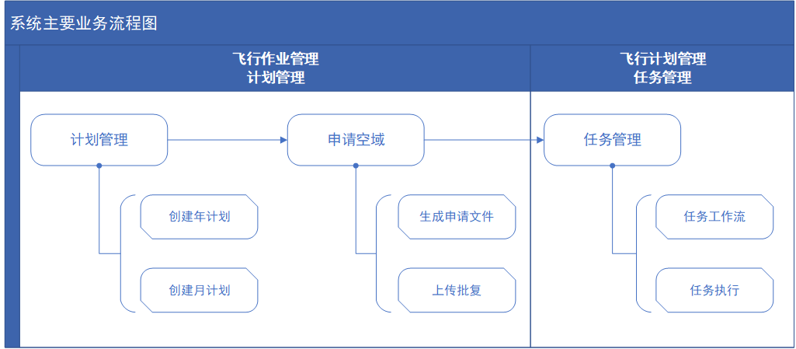

图 主要业务流程图



图 工作流程图

### 4.1.2流程说明

4.1.2.1阶段1-飞行作业计划

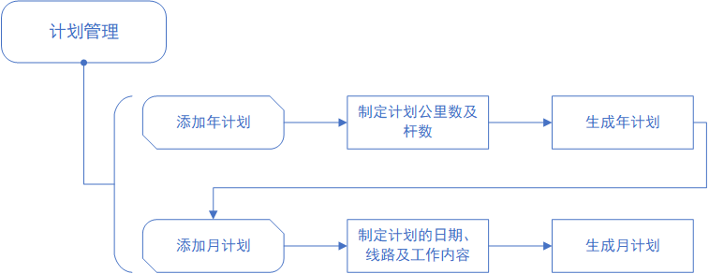图 计划管理

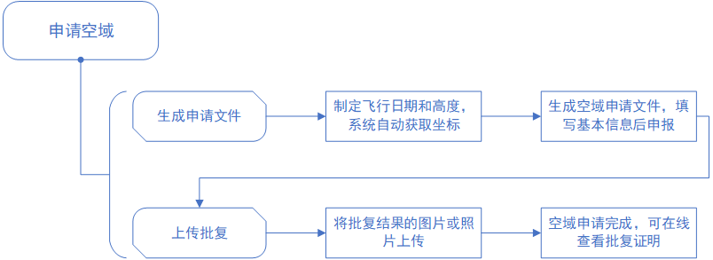

图 申请空域

根据检修公司实际业务情况和安排，制定年度计划及月度计划，将巡检里程数、巡检杆塔数、飞行路线进行计划。再以月度计划为依据，也可同时考虑多计划申请一个空域，当批复证明上传之后才能允许计划生成任务。

4.1.2.2阶段2-任务委派

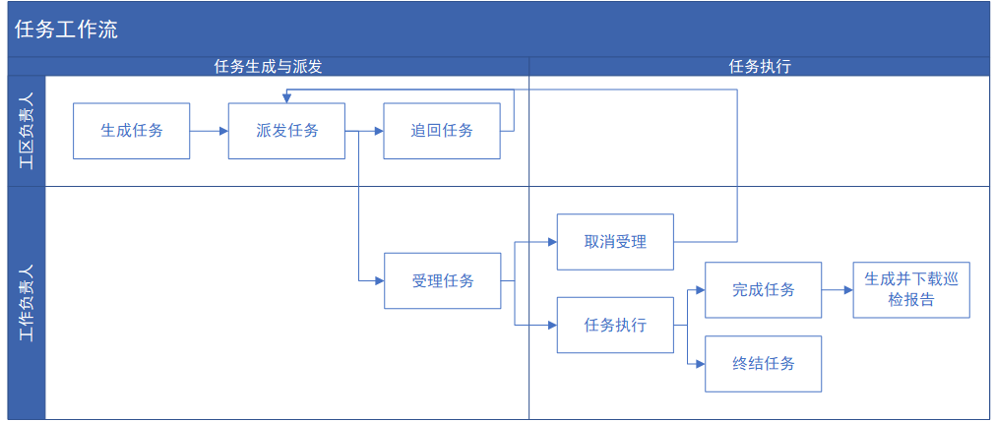

图 任务工作流

将已提交空域批复证明的月度计划生成任务，对任务可以进行派发、追回、再派发，最终由工作负责人受理，对任务进行实施。

4.1.2.3阶段3-飞行作业

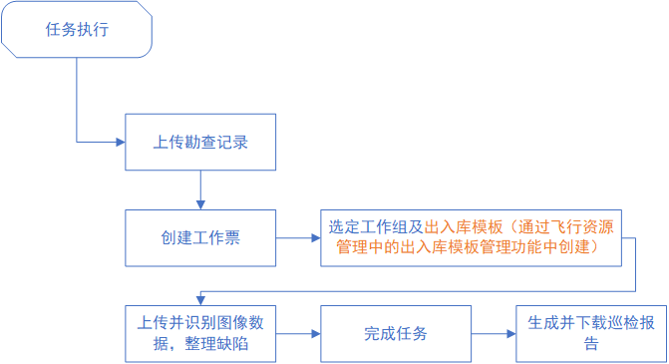

图 任务执行

接受任务后，由任务团队进行现场勘查并记录上传，完善任务所涉及的人员信息和无人机信息，并提交到工作票。在巡检过程中将巡检照片上传到平台进行图像识别和缺陷整理。任务完成后下载系统自动生成的巡检报告。

**4.2关键流程节点说明**

### 4.2.1关键节点1：空域申请

根据《无人机空域申请管理办法》，由输电线路无人机智能巡检应用平台自动生成的空域申请文件，工作负责人按规定提前进行申请申报。申报完成后将批复文件上传回输电线路无人机智能巡检应用平台，即可完成此次空域申请。用此种方式，提高了一线班组的工作效率，打破传统人工填报空域申请的模式。同事也提高了申请文件的标准性和准确性。

### 4.2.2关键节点2：飞行计划

根据国家对智能电网需以信息化、自动化、互动化为特征的战略目标，结合输电线路巡检实际现状和运行、管理模式的要求，当前平台对巡检计划的管理功能使得巡检线路数据，在无人机及智能平台、控制中心和现场作业人员之间能够及时有效切准确地产生。增强巡检任务管理的便捷性和准确性，同时提高一线班组的工作效率。

### 4.2.3关键节点3：飞行作业

根据《无人机任务飞行标准化作业指导书》，工作负责人须在巡检飞行作业前填写提交现场勘查记录和工作票。通过勘查明确作业环境和作业内容，通过工作票提前安排人员和准备无人机设备及相关工具。巡检完成后，应用平台的自动识别功能，将巡检内容进行识别整理。无人机的管理、运行、航拍数据处理及分析、应急支持等业务应用；形成一套成熟的高压架空线路通道监测模型生成及数据分析方法，指导数据处理、分析及应用，指导实际生产；同时形成一套全面的无人机巡检标准流程，规范无人机巡检作业流程。

**4.3确保流程正常运行的人力资源保证**

作业团队的组建，确立团队工作精神，制定了团队相关制度和守则，明确了团队工作目标、工作方式。为了切实提高团队人员的业务水平，保障作业高效顺利进行，在作业团队组建后，会安排一周左右的内部培训工作。通过对输电线路无人机智能巡检应用平台的框架体系的研读，确保团队成员对具体工作目标、实施体系等内容有深刻的认识，加深团队对整体业务的认识，提高团队的业务技术水平。

**4.4保证流程正常运行的专业管理绩效考核与控制**

### 4.4.1专业管理绩效考核

借助信息一体化平台，以“五位一体”协同机制为指导，进行多种管理体系内容和要求的一体化整合，从职责、流程、制度、标准、考核五方面全方位保障智能巡检管理模式的推行。通过对流程相关的管理要素进行拆分或细化，并匹配到流程环节，以岗位为视角，整合岗位所承担的职责和需要遵守的全部管理要求，进而形成体现与业务活动及管理要求关联互动的岗位职责，再将此种绩效管理模式部署到输电线路无人机智能巡检应用平台，依靠平台带动绩效考核流程运转，实现自动化、智能化绩效考核，避免了人为填报、评估的不稳定性，减小了人为因素在考核过程中的不利影响，极大的提升了绩效考核准确度，实现工作流程管理到位；职责分配合理化；提升输电线路巡检工作执行力度，提高了员工业务标准化与精益化水平。

### 4.4.2考核有关配套标准和规章制度

为了衡量基于立体巡检体系的无人机装备在智能巡检作业上的综合示范应用管理水平，天津公司特制定考核指标及目标值，用于量化输电线路通道防护工作提升情况，考核有关配套标准和规章制度见下表：

表 配套技术标准和规章制度

| 序号 | 制度名称（加文号） |
| --- | --- |
| 1 | 基于无人机的输电线路巡检-无人机巡检工作规范-多旋翼巡检标准 |
| 2 | 基于无人机的输电线路巡检-无人机巡检工作规范-固定翼巡检标准 |
| 3 | 基于无人机输电线路巡检的输电设备本体缺陷样本库 |

# 五、评估与改进

**5.1专业管理的评估方法**

根据专业管理流程，提炼评估岗位、职责、制度、考核依据，利用基于无人机数据采集的输电线路业务管理平台评估专业管控水平。考核输电线路通道防外破工作的执行完成率、及时率，采用加分减分的积分制方法，评定专业工作水平，并将所有评估信息体现在智能风险管控平台上，将其与考核紧密结合，将专业管理评估落到实处。

**5.2专业管理存在的问题**

目前，输电线路无人机智能巡检应用平台已经建设了无人机飞行作业标准化管理、无人机巡检数据逻辑化管理、无人机巡检数据智能化分析等应用模块，能够很好的支撑现有的巡检业务体系，但随着智能化技术的不断发展，巡检业务体系的不断提升，还需进一步完善信息平台，应用智能化管控技术，实现信息化、可视化、智能化、立体化管理。

**5.3今后的改进方向或对策**

今后目标是建成覆盖所有输电线路、涵盖整个输电业务环节、为相关业务部门提供准确直观的图形分析工具、规范输电业务的管理信息系统。通过基于实时数据传输的输电现场作业，为电网运行管理提供高效的、实时的全息化管理手段，提高经济调度水平，负荷预测水平，网络规划水平等。

# 六、项目创新点和取得的突破

**创新点：**

1. 图像识别技术用于输电线路设备缺陷识别。

针对输电设备的常见缺陷，依据无人机拍摄的设备照片构建了对缺陷类型进行自动判别的基于图片识别技术的深度学习模型。深度学习算法有很多优越性，与传统算法的对结果比表明：深度学习算法简便的实现了端到端的训练，减少了人为的干预，增加了模型的准确率和可靠性。根据我们的结果可以快速准确的发现常见的设备故障，大大降低人工的劳动强度，并且提高了缺陷发现的速度。

1. 倾斜摄影技术用于输电线路通道走廊隐患识别；

将倾斜摄影技术应用于输电线路通道走廊的隐患识别，具有先进性和创新性。通过时效好、精度高的实景三维模型对输电线路进行优化设计，尤其在建筑物拥挤的地区、林木茂密度该地区、地形险峻地区、恶劣地区和交叉跨越复杂地区，可以有效提升输电线路巡检与资产管理的效率，实现跨俗精准的排查输电走廊的隐患，并且能够有效地进行线路资产管理。

**取得的突破：**

1.无人机输电线路巡检工作规范

因无人机应用于输电线路巡检近几年刚开始试点，且天津地区无人机输电线路巡检目前也只是处于试点阶段，故现有专业人员对无人机应用于输电线路巡检还处于摸索阶段，掌握的相关知识有限，制定切实可行的无人机输电线路巡检工作规范存在一定难度；

2．输电线路监测模型与数据分析方案

输电线路面临的环境复杂，气象、灾害等对输电线路的影响均比较大，由于复杂的环境数据及对应输电线路的状态数据比较庞大，所以给监测模型的抽取带来了较大的难度；

3．输电线路无人机巡检系统

输电线路巡检系统中对巡检数据的分析与应用会用到两个技术，即图像识别技术及倾斜摄影技术，而目前这两个技术还处于发展之中，成熟度不够，故在应用实现的时候还需要开展相关的研究，想要实现计算机自动化数据分析与应用还需要一个漫长的过程，难度很大；2.倾斜摄影技术用于输电线路通道走廊隐患识别。

# 七、项目取得的成效

通过基于立体巡检体系的无人机装备在智能巡检作业中的综合示范应用研究，进一步推广无人机巡检在输电线路巡检中的应用，并构建一套可用于高压架空线路巡检的无人机巡检系统，可以满足无人机的管理、运行、航拍数据处理及分析、应急支持等业务应用，满足无人机从资源管理、禁飞区管理、运行管理、数据分析、应急支持、预警管理全过程、全业务的信息化管理系统，实现无人机资源的科学统筹，实现无人机巡检作业从计划到实际飞行的管理，实现无人机飞行申请到飞行监控、飞行数据归档等飞行作业的流程化管理，实行航拍数据的处理加工并辅助分析、应用，实现无人机在应急抢修及灾后损失评估等方面的应用；以此提升无人机在输电线路巡检中的应用水平，提升数据处理分析、应用的水平，提升数据应用的质量及效率，形成一套高压架空线路通道监测模型与数据分析方案，同时形成无人机巡检标准流程。

（1）用于高压架空线路巡检的无人机巡检系统

* 实现无人机资源管理，包括无人机台账、备品备件台账、厂商信息、保养维护信息、驾驶员信息及相关政策法规、规范方案等的管理，并根据无人机的相关规定提供无人机保养预警；
* 实现禁飞区信息的管理，为无人机运行管理提供禁飞信息支撑及飞行预警；
* 实现无人机运行管理，包括空域申请记录、飞行计划及飞行作业的管理，并根据气象条件在飞行作业前提供适航条件预警；
* 实现数据分析，对航拍数据，主要是坐标信息、视频信息、照片信息进行处理分析、应用；实现对无人机飞行过程中轨迹的跟踪监控并根据禁飞区信息提供空域边界预警；实现专家通过航拍照片进行故障识别并进行故障管理；实现航拍线路通道视频生成并可自由设置查看，辅助巡检人员确认巡检重点区域及通道的情况，为巡检提前做好准备工作；实现根据航拍线路通道视频生成输电线路通道模型，自动识别隐患并提供隐患预警提示处理意见；统一管理无人机资源。实现无人机的实时监管，方便无人机资源、使用及运行情况实时统计，实现无人机资源统筹管理，提升对无人机资源集约利用及优化配置的能力。
* 实现应急支持，在应急抢修及发生自然灾害是进行应急数据的采集，为应急抢修提供快速故障定位，指导抢修，对受灾区做到快速损失评估。

（2）形成可用于指导数据建模及数据分析的高压架空线路通道监测模型与数据分析方案。

（3）形成可用于指导无人机巡检的工作规范。

**7.1 内外部环境分析**

我国目前已形成华北、东北、华东、华中、西北和南方电网共6个跨省区电网；110千伏以上输电线路已达到近51.4万公里。根据相关数据表明，我国每年电力行业整体投资约为1000亿元，其中硬件设施为73%，说明输电设备在国家电网建设上比重越来越大，随着电网的日益扩大，巡线的工作量也日益加大，100公里的巡线工作需要20个巡线人员工作1天才能完成，而现阶段，我国输电线路的巡检主要还是以人工巡检为主，随着国家电网快速发展，传统的输电线路巡检模式已经不能完全适应电网发展的需求

通过基于立体巡检体系的无人机装备在智能巡检作业中的综合示范应用，能够提升无人机管理的效率，加快数据处理分析的速度，快速识别隐患，及时进行检修，保证输电线路长距离输电安全，提升电力公司的供电可靠性，提升电力公司形象。

**7.2 资源投入及适用范围**

开展无人机巡检工作，需配备相关的软硬件平台、便携式智能设备，同时制定相适应的管理制度及相关责任的人员配置与之匹配。

为巡检人员配备无人机、照相机、旋翼、电池等设备，实现以图像采集、无人机飞行为重要手段，以支撑运检输电线路智能巡检为实现目标，具备基于无人机的数据采集和电网巡检实用化功能的输电线路无人机智能巡检。成果适用于所有供电企业。

**7.3 管理效益**

根据国网天津电力检修公司信息化建设要求，以电力生产业务需求为导向，充分利用信息化建设现有成果，结合现场工作实际，建成横向集成、内外贯通的统一的电网智能巡检应用平台，提高了生产现场工作管理效率与工作水平，加强了可视化水平，建立了电力现场作业标准体系。

1）提高工作效率。将巡视、检修等生产业务管理有效延伸至工作现场，通过任意地点、任意时间、任意设备的无人机工作模式，实现业务连续性和高效性，提高了现场工作质量与效率。

2）提升管控能力。使用平台可实时了解现场作业情况，打破人员所在的局限性有效规范和指导现场工作程序，杜绝现场工作的随意性。

3）减少运营成本。减少了工作人员多次往返于办公室和现场，节省了大量的时间和车辆运营的成本，缩短了任务流转时间，提高了工作实效性，提升经营效益。

4）业务体系支持。通过平台可为各级生产部门形成可视化的、通用的实时现场应用和指挥平台及生成可视化的输电线路通道模型，为其他业务提供技术支持。

5）建立标准体系。梳理现有现场业务，收集、整理、分析业务报表及业务规范，建立结合现场作业的标准化业务流程与管理体系。

通过对输电线路无人机智能巡检应用平台的应用，输电运行管理的业务流程，有了高效的信息化支撑，实现了多系统平台的数据整合与调用。其完善的集成接口，为该平台奠定了稳定的数据源，从而实现了数据的高效管理，从整体上提高了管理水平和工作效率，取得了明显的成效。

**7.4 生产效益**

通过推广基于立体巡检体系的无人机装备在智能巡检作业中的综合示范应用成果，将极大的提高国网天津电力检修公司现有的现场作业管理水平，规范管理工作，为下一步更专业化、更多样化的移动终端应用奠定了基础。

无人机在输电线路巡检中应用相比人工巡检效率高、质量好，大大降低输电线路巡检的成本，同时可以避免传统人工输电线路巡检中复杂地形、恶劣天气等因素对巡检工作的影响，提升了巡检效益；另外，无人机还可用于电力应急抢修及灾后损失评估等电力突发事件处理，为突发事件处理赢取时间，降低经济损失。

通过基于无人机的高压线路巡检系统的建设，加强了无人机输电线路巡检业务的管理，使无人机资源、运行等管理更加的科学，无人机作业标准化，降低无人机资源不合理利用造成的浪费。

强了航拍数据的科学管理及应用；通过信息化手段实现自动化或半自动化数据处理加工，改变了传统人工数据处理加工效率低下、质量不高的等问题，提升了数据加工的效率，缩短了数据投入应用的周期，对数据应用挖掘更加充分；通过建立输电线路通道模型，快速识别隐患，减少电力故障的发生。

线路巡检的经济效益预估：

（注：无论是人工巡检还是无人机巡检，巡检队伍配置一般为2人一组；人工巡检平均每天巡检5km（10基杆塔），无人机巡检平均每天巡检10km（20基杆塔），1基杆塔平均拍照20张，人工识别1人每天可识别400张照片；机器识别扔确认1人每天可确认6000张照片）

580基杆塔，人工巡检与无人机巡检对比分析：

**巡检人员工作量：无人机巡检较人工巡检节省50%的人员工作量投入；**

人工巡检： 需要巡检天数：580（基）/10（基/天）=58（天）；

需要投入人工：58（天）*2人=116（人天）；

无人机巡检：需要巡检天数：580（基）/20（基/天）=29（天）；

需要投入人工：29（天）*2人=58（人天）；

**巡检车辆：无人机巡检与人工巡检基本一致；**

**内业人员工作量：机器处理人工确认较人工处理节省大约90%的人员工作量投入；**

人工处理：

* 巡检产生的照片数：580（基）*20（张/基）=11600（张）；
* 人工识别需要天数：11600（张）/400（张/人天）=29（人天）；

机器处理人工确认：

* 机器处理时间：11600张照片不到1天即可完成；
* 人工确认时间：11600（张）/6000（张/人天）=2（人天）

**7.5 安全效益**

一方面，克服了复杂地理环境给巡检人员带来未知的风险，减少因复杂地理环境给巡检人员带来的伤害；另一方面，减少巡检人员登塔特巡次数，降低了登塔特巡存在人身安全隐患，有效避免未知的人身安全风险，全面促进安全生产。

**7.6 社会效益**

通过基于立体巡检体系的无人机装备在智能巡检作业中的综合示范应用，建设基于无人机的高压线路巡检系统，提升无人机管理的效率，加快数据处理分析的速度，快速识别隐患，及时指导检修，避免了不必要的经济损失，保证输电线路长距离输电安全，满足了社会生产用电的需要，提升电力公司的供电可靠性，提升了电力公司在社会上的形象。

**7.7 推广建议**

基于输电线路无人机智能巡检应用平台的应用将使得线路数据、现场业务管理等数据在无人机及智能平台、控制中心和现场作业人员之间能够及时有效地生产运行，实现平台实时数据传输、生产运行、操作、维护，将整合各种采集的资源数据，提高一线班组的工作效率，打破传统人工巡检模式。传统的人工巡检因为存在着巡检效率低、巡检质量不高，且巡检工作受到复杂地形等不安全性因素影响，随着电力技术的发展，输电线路建设标准不断提高、铁塔高度不断增加，这给人工巡检带来新的挑战，而无人机输电线路巡检效率、巡检质量高、且适用于多种复杂地形，不受杆塔高度等因素影响，优势明显。其本身具有广阔的发展前景，可在国网系统内的供电检修企业推广应用。

# 八、对项目执行情况的自我整体评价，对项目应用和转化的设想建议

1. 针对输电线路设备的特点，继续深入研究输电线路设备巡检图像缺陷的智能识别和巡检通道的数据模型，更好的服务于公司的输电线路的巡检工作，提高现有成果的可靠性、正确性和全面性。

2. 修改错误，弥补不足，尽快完善和优化项目成果，使项目能够更好的进行推广。